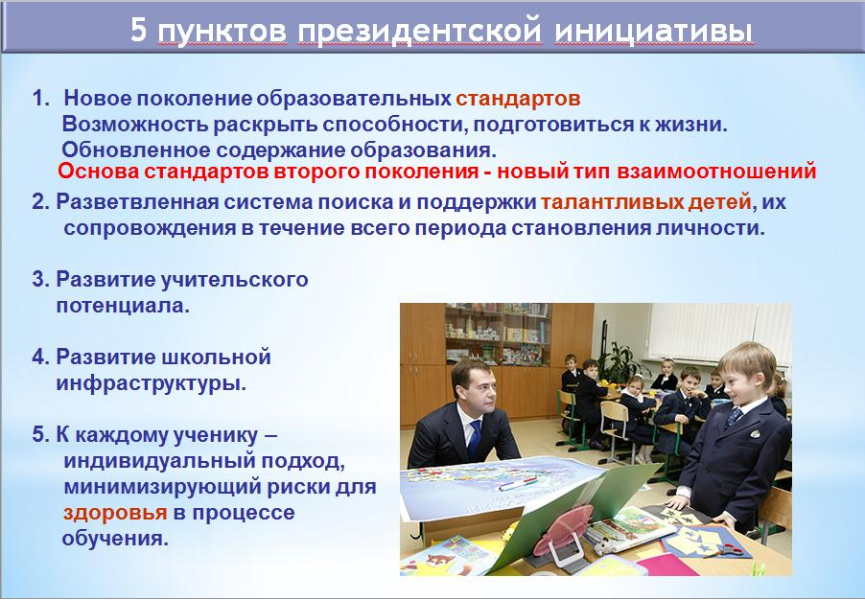

В соответствии с решением Правительства Российской Федерации в 2005 году начата разработка стандарта общего образования второго поколения.

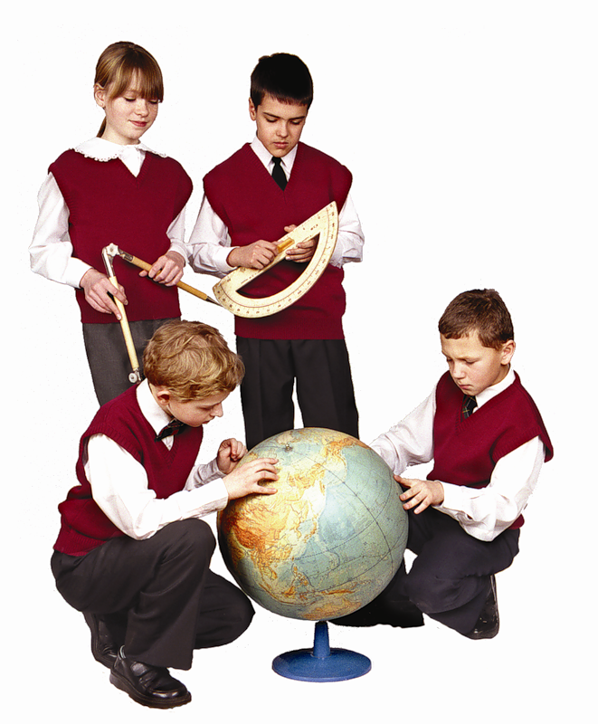
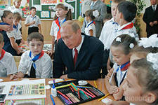
По поручению Министерства образования и науки Российской Федерации и Федерального агентства по образованию координационным центром и основным исполнителем проекта по разработке стандарта общего образования является Российская академия образования. Коллектив разработчиков состоит из семнадцати групп, возглавляемых известными учеными Российской академии наук (РАН) и Российской академии образования (РАО), каждая из которых отвечает за конкретное направление работы.
Федеральный Государственный Образовательный Стандарт
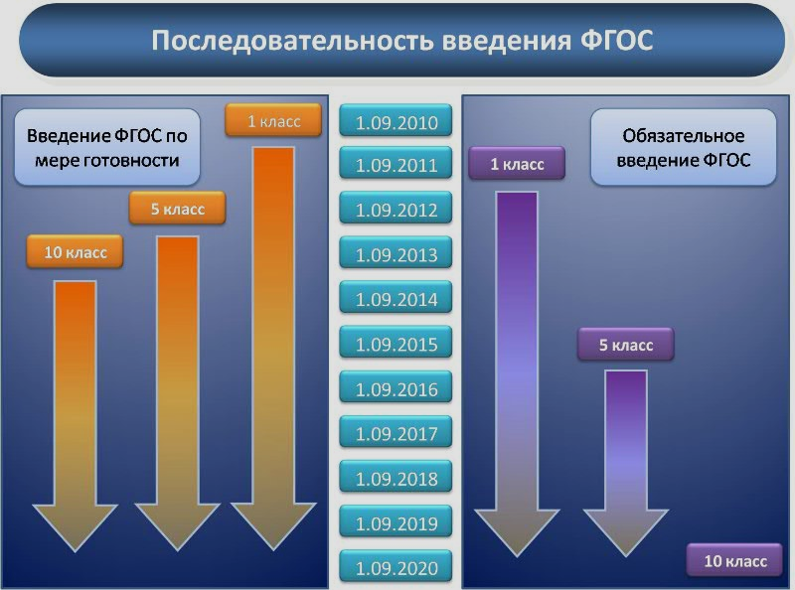
МБДОУ детский сад «Дюймовочка»

«Хорошее, качественное, современное

образование должно быть доступно

каждому ребенку независимо от

социального статуса семьи, места его

рождения и проживания».

( Президент РФВ.В.Путин )

Новый Закон об образовании «должен не только решить проблемы образования, но и стать основой развития человеческого потенциала в стране»

(премьер-министр РФ Д.Медведев)

«Новые стандарты задают совершенно новые возможности индивидуализации образования».
(министр образования и науки РФ
Д.Ливанов )

Последний стандарт "более взвешенный и продуманый"
( директор Федерального института
развития образования А. Асмолов )

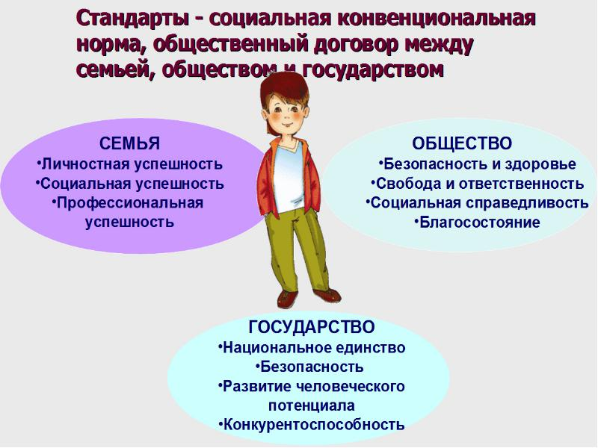

Что такое ФГОС?
ФГОС - это Федеральный государственный образовательный стандарт.
Стандарт (от англ. standard — норма, образец) в широком смысле слова — образец, эталон, модель. Стандарт в Российской Федерации — документ, устанавливающий комплекс норм, правил, требований к объекту.
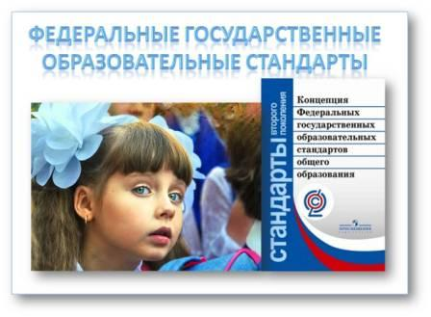
Образовательный стандарт устанавливает ряд требований к содержанию, структуре и условиям образования детей на разных ступенях обучения.

Для чего нужен ФГОС?
"Наше образование – лучшее в мире, только в остальных странах об этом не знают"

Международное исследование образовательных достижений учащихся PISA-2012 показало, что средний общий балл России по международному тестированию составил
всего 47% . А это ниже средней нормы.

Трансляция учителем готовых знаний без поиска готовых решений - вот причина поражения российских школьников на тестировании .

ФГОС. Что изменится?

Изменится сама концепция образования. Это будет новая форма обучения— обучение умению самостоятельно добывать нужную
информацию.

Результаты обучающихся по ФГОС

Личностные
готовность и способность учеников
к саморазвитию, сформированность мотивации к обучению и познанию

Метапредметные
освоение познавательными, регулятивными и коммуникативными действиями, обеспечивающими овладение ключевыми компетенциями, составляющими основу умения учиться

Предметные
освоение обучающимися опыта деятельности по получению нового знания, его преобразованию и применению в ходе изучения конкретного учебного предмета

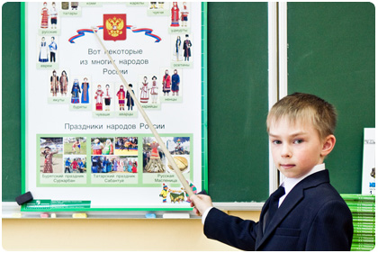
Личностные
готовность и способность учеников
к саморазвитию, сформированность мотивации к обучению и познанию
Личностные
готовность и способность учеников
к саморазвитию, сформированность мотивации к обучению и познанию
Метапредметные
освоение познавательными, регулятивными и коммуникативными действиями, обеспечивающими овладение ключевыми компетенциями, составляющими основу умения учиться
Метапредметные
освоение познавательными, регулятивными и коммуникативными действиями, обеспечивающими овладение ключевыми компетенциями, составляющими основу умения учиться

